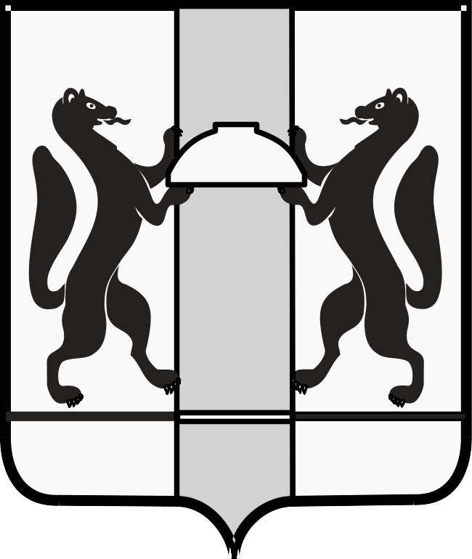

**ЗАКОНОДАТЕЛЬНОЕ СОБРАНИЕ НОВОСИБИРСКОЙ ОБЛАСТИ**

# К О М И Т Е Т ПО АГРАРНОЙ ПОЛИТИКЕ, ПРИРОДНЫМ РЕСУРСАМ И ЗЕМЕЛЬНЫМ ОТНОШЕНИЯМ

|  |
| --- |
| ул. Кирова, 3, к.405, 404г. Новосибирск, 630007  телефоны: 296-53-66; 296-53-67  e-mail: [k_agro@zsnso.ru](mailto:k_agro@zsnso.ru); http://www.zsnso.ru |

№ 2

**ПРОЕКТ**

**ПОВЕСТКА**

**заседания комитета 14.10.2025**

|  |  |
| --- | --- |
|  | **Начало в 10-00** |
|  | **Малый зал** |

Приглашенные:

1. Гончарова Елена Анатольевна – председатель Контрольно-счетной палаты Новосибирской области;
2. Гриднева Галина Борисовна – председатель Общественной палаты Новосибирской области;
3. Заикина Светлана Сергеевна – руководитель Регионального исполкома Общероссийского общественного движения «Народный фронт «За Россию» в Новосибирской области;
4. Макаров Сергей Викторович – исполняющий обязанности начальника управления ветеринарии Новосибирской области;
5. Новосёлов Валерий Иванович – председатель Общественного совета при Законодательном Собрании Новосибирской области;
6. Парфенцова Татьяна Михайловна – член Общественного совета при Законодательном Собрании Новосибирской области;
7. Саблина Елена Николаевна – аудитор Контрольно-счетной палаты Новосибирской области;
8. Сальников Алексей Иванович – председатель совета Ассоциации крестьянских (фермерских) хозяйств и сельскохозяйственных кооперативов Новосибирской области;
9. Сколубович Юрий Леонидович – председатель Общественного совета при министерстве природных ресурсов и экологии Новосибирской области;
10. Тишуров Станислав Александрович – региональный директор АО «Россельхозбанк»;
11. Толстых Вячеслав Леонидович – заместитель начальника управления по надзору за исполнением федерального законодательства прокуратуры Новосибирской области;
12. Шестернин Евгений Анатольевич – министр природных ресурсов и экологии Новосибирской области;
13. Шилохвостов Роман Геннадьевич – руководитель департамента имущества и земельных отношений Новосибирской области;
14. Шинделов Андрей Викторович – заместитель Председателя Правительства Новосибирской области – министр сельского хозяйства Новосибирской области.

**1. О повестке и регламенте заседания комитета.**

Доклад: Субботин Денис Викторович – председатель комитета по аграрной политике, природным ресурсам и земельным отношениям.

**2. О проекте закона Новосибирской области «О внесении изменений в статьи 7 и 10 Закона Новосибирской области «Об охоте и сохранении охотничьих ресурсов на территории Новосибирской области» (второе чтение).**

Доклад: Субботин Денис Викторович – председатель комитета по аграрной политике, природным ресурсам и земельным отношениям.

**3. О проекте закона Новосибирской области «О внесении изменений в статьи 1 и 2 Закона Новосибирской области «О наделении органов местного самоуправления муниципальных образований Новосибирской области отдельными государственными полномочиями Новосибирской области по организации мероприятий при осуществлении деятельности по обращению с животными без владельцев» (второе чтение).**

Доклад: Субботин Денис Викторович – председатель комитета по аграрной политике, природным ресурсам и земельным отношениям.

**4. О проекте закона Новосибирской области «О внесении изменений в статью 4 Закона Новосибирской области «О разграничении полномочий органов государственной власти Новосибирской области в сфере лесных отношений» (второе чтение).**

Доклад: Субботин Денис Викторович – председатель комитета по аграрной политике, природным ресурсам и земельным отношениям.

**5. О проекте закона Новосибирской области «О регулировании отдельных вопросов в области обращения с животными на территории Новосибирской области»** **(первое чтение).**

Доклад: Макаров Сергей Викторович – исполняющий обязанности начальника управления ветеринарии Новосибирской области.

**6. О проекте закона Новосибирской области «О внесении изменения в статью 11 Закона Новосибирской области «Об обороте земель сельскохозяйственного назначения на территории Новосибирской области» (первое чтение).**

Доклад: Шилохвостов Роман Геннадьевич – руководитель департамента имущества и земельных отношений Новосибирской области.

**7. О государственной кадастровой оценке земельных участков на территории Новосибирской области в 2025–2026 годах и размере арендной платы за земли сельскохозяйственного назначения.**

Доклад: Шилохвостов Роман Геннадьевич – руководитель департамента имущества и земельных отношений Новосибирской области.

**8. О кандидатурах для включения в состав комиссии Законодательного Собрания Новосибирской области по взаимодействию с правоохранительными органами и противодействию коррупции.**

Доклад: Субботин Денис Викторович – председатель комитета по аграрной политике, природным ресурсам и земельным отношениям.

**9. О кандидатурах для включения в состав комиссии Законодательного Собрания Новосибирской области по наказам избирателей.**

Доклад: Субботин Денис Викторович – председатель комитета по аграрной политике, природным ресурсам и земельным отношениям.

**10. О кандидатурах для включения в состав комиссии Законодательного Собрания Новосибирской области по экологии**.

Доклад: Субботин Денис Викторович – председатель комитета по аграрной политике, природным ресурсам и земельным отношениям.

**11. О кандидатуре для включения в состав конкурсной комиссии.**

Доклад: Субботин Денис Викторович – председатель комитета по аграрной политике, природным ресурсам и земельным отношениям.

**12. О предложениях в план работы Контрольно-счетной палаты Новосибирской области на 2026 год.**

Доклад: Субботин Денис Викторович – председатель комитета по аграрной политике, природным ресурсам и земельным отношениям.

**13. О предложениях:**

**–  в план работы Законодательного Собрания Новосибирской области на 2026 год;**

**–  в план законопроектной работы Законодательного Собрания Новосибирской области на 2026 год;**

**–  в план контрольных мероприятий Законодательного Собрания Новосибирской области на 2026 год.**

Доклад: Субботин Денис Викторович – председатель комитета по аграрной политике, природным ресурсам и земельным отношениям.

**14. О награждении.**

Доклад: Субботин Денис Викторович – председатель комитета по аграрной политике, природным ресурсам и земельным отношениям.

**15. Разное.**

Председатель комитета Д.В. Субботин